Муниципальное бюджетное дошкольное образовательное учреждение
«Детский сад №87 комбинированного вида»

Конспект по оздоровительной гимнастике для детей старшей группы детского сада по теме: «Весёлый зоопарк».

Инструктор по физической культуре:
Кондратова Анастасия Сергеевна

г. Орел – 2021г.

Цель занятия: Приобщать детей к занятиям физкультурой и спортом, к здоровому образу жизни, удовлетворению естественной потребности детей в движении и ощущении «мышечной радости».
Задачи:
1. Создать условия для формирования устойчивого интереса у детей к укреплению и сохранению своего здоровья;
2. Способствовать закреплению навыков правильной осанки, развитию мышц спины, рук, и плечевого пояса, ног, а также координации движений, ловкости, гибкости и ритмичности движений;
3. Создать радостное эмоциональное настроение;
4. Воспитывать у детей потребность в каждодневных занятиях физическими упражнениями.
Место проведения: спортивный зал.
Ход занятия:
(Построение обучающихся в одну шеренгу, обмен приветствиями)
Инструктор по физ-ре: Как дерево не может существовать без ствола, так и человек не может обойтись без крепкого позвоночника. Вы знаете, ребята, где у вас находится позвоночник? (ответы)
(Картинка на экране проектора)
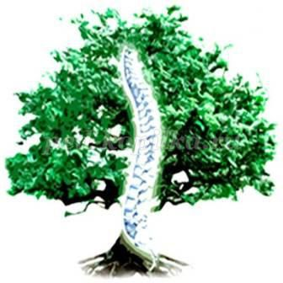
Инструктор по физ-ре: Чем более гибким будет позвоночник, тем здоровее будет человек. А теперь послушайте одну историю:
(Картинка на экране проектора)

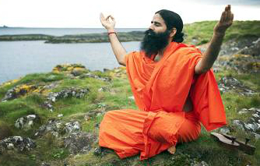

Инструктор по физ-ре: Давно-давно в Индии жил человек, который наблюдал за окружающим миром и хотел быть здоровым и сильным. Он смотрел-смотрел на деревья и зверей и решил сам побывать деревом, кошкой, львом, чтобы научиться их силе, ловкости, гибкости. Ему понравилась такая игра, благодаря этой игре человек стал сильным, здоровым и мудрым. Он занимался оздоровительной гимнастикой и йогой, в которых были упражнения для гибкости позвоночника и правильного дыхания. И все, ученики которые занимались такой гимнастикой – практически не болели…
Инструктор по физ-ре: Ребята, вы хотите быть здоровыми, никогда не болеть? (ответы)
Тогда я познакомлю вас с оздоровительной гимнастикой. Но чтобы вам было интересно знакомиться с ней, мы будем это делать, путешествуя по зоопарку.
Инструктор по физ-ре: А теперь предлагаю вам отгадать загадку, чтобы узнать, на чём мы с вами поедем в зоопарк:
Я стучу, стучу, стучу,
В дальний путь вас покачу.
Мимо проплывает парк…
Но нам дальше – в зоопарк.
И над речкой на мосту
Просигналю вам: ту-ту!
А потом в тумане скроюсь,
Называюсь скорый … (поезд)
Инструктор по физ-ре: А сейчас отправимся с вами в наше путешествие, присаживайтесь скорее в свои вагончики!
(Картинка на экране проектора)
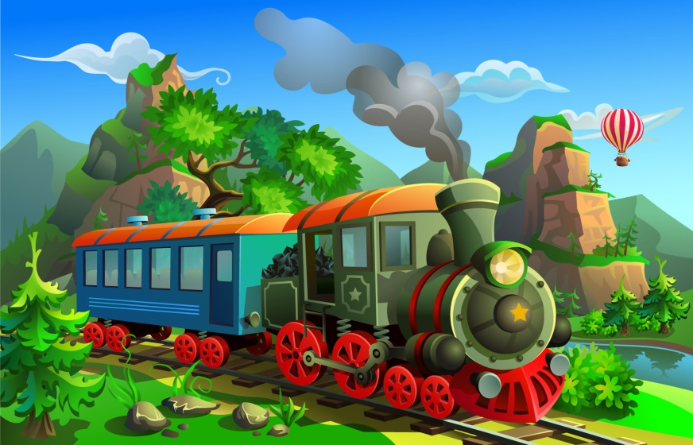
(Дети становятся в колонну по одному)
Я ничуть не беспокоюсь:
Этот длинный, быстрый поезд
Всех возьмет до одного,
Не оставит никого!
(Детьми проводится массаж спины друг другу стоя в колонне по одному)
Чух- чух, пыхчу - пыхчу,
(Стучат кулачками по спине)
Стоять на месте не хочу.
(Поворот на 180 градусов)
Стоять на месте не хочу,
(Стучат ладонями по спине)
Колесами стучу, стучу.
(Поворот на 180 градусов)
Колёсами стучу- стучу,
(Поглаживание ладонями спины)
Садись скорее, прокачу! Чу! Чу! Чу!
(Массаж проводится 2 раза, 1 минуту)
Инструктор по физ-ре: Поехали!
(Звучит песня «Голубой вагон». Дети встают друг за другом, руки кладут на пояс и мелкими шажками выполняют движение вперед…)
Инструктор по физ-ре: Мы смелые и сильные, нет слабых среди нас. В зоопарк, мы прибыли сейчас.
(Картинка на экране проектора)
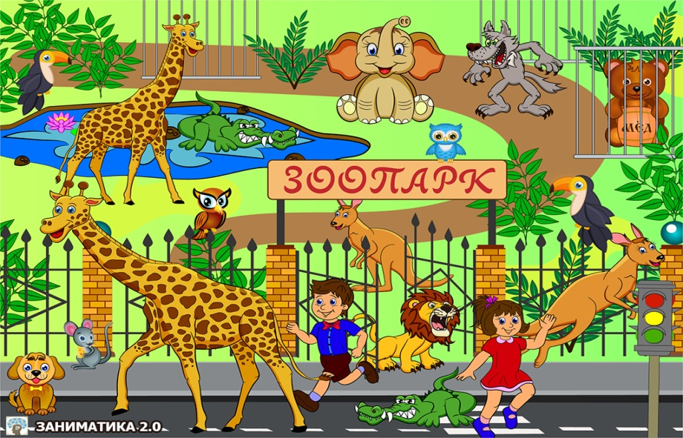
Инструктор по физ-ре: Вот мы с вами и в зоопарке. Ребята, а напомните правила поведения в зоопарке!
(ответы детей)
- Нельзя кричать и дразнить животных.
- Нельзя подходить близко к клеткам.
- Нельзя кормить животных.
- Нельзя заходить без билетов.
Инструктор по физ-ре: Я вам сейчас раздам всем билетеки.
Инструктор по физ-ре: Нам лучше и правильнее наблюдать за животными глазками. И чтобы глаза не устали мы сделаем гимнастику для глаз с билетиками.
Игровые упражнения для сохранения остроты зрения и укрепления мышц глаз.
Я билетик поднимаю, что написано читаю (руку поднимаем вверх глаза смотрят на билет)
Проходите, проходите
Всех животных посмотрите (руку опускаем вниз глазки следят за билетом)
Здесь на право, слон с мартышкой, (смотрим вправо)
А на лево бурый мишка. (смотрим влево)
Всех по кругу обойдите, (медленно рисуем круг рукой в право и смотрим на билетик)
Хорошенько посмотрите. ( тоже в лево)
Инструктор по физ-ре: Ребята, нас в зоопарке встречает множество разных животных, давайте с ними познакомимся.
Пальчиковая гимнастика «Дружный зоопарк».
Этот пальчик – зайчик,
Зайчик – попрыгайчик…
Этот пальчик – белочка,
Рыженькая девочка.
Этот вот – лисичка,
Хитрая сестричка.
Этот – мишенька-медведь,
Любит громко пореветь.
Этот – серенький волчок –
Получился кулачок.
Разожми кулак скорей,
В зоопарк пусти зверей.
Инструктор по физ-ре: Давайте посмотрим, какие животные еще здесь живут. На экран вы смотрите, животное назовите.
(На проекторе появляется фото животного, дети угадывают и делают упражнение)
Общеразвивающие упражнения.
(Картинка на экране проектора)
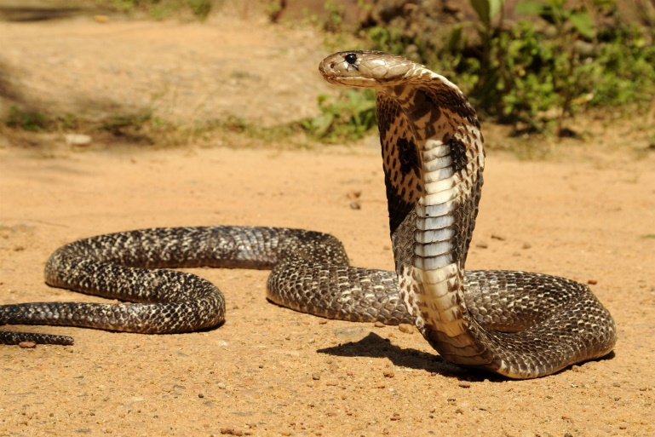
1. «Кобра».– это мудрая кобра.
И.п.: стойка, ноги врозь, руки внизу.
1- руки через стороны вверх, подняться на носки; 2.и.п.
И.п. принять, упражнение начинай! Спина прямая, поднимаемся выше на носки (8 раз).
(Картинка на экране проектора)
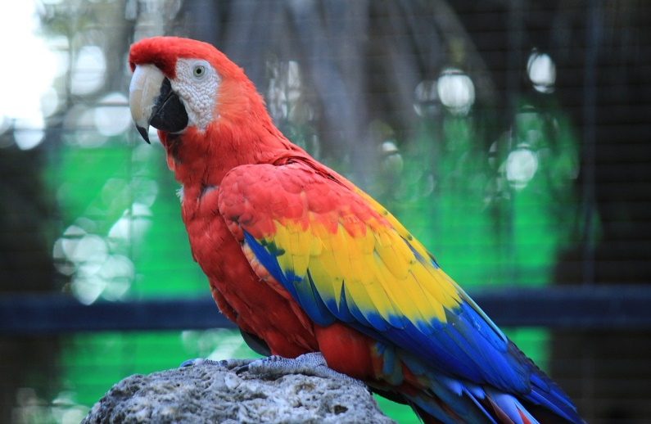
2. «Любопытный попугай». Следующий обитатель зоопарка.
И.п.: основная стойка, руки на поясе.
1- поворот вправо; 2- и.п.; 3-4- то же влево.
И.п. принять, упражнение в правую сторону, начинай! Ноги не сгибаем.(8 раз).
(Картинка на экране проектора)
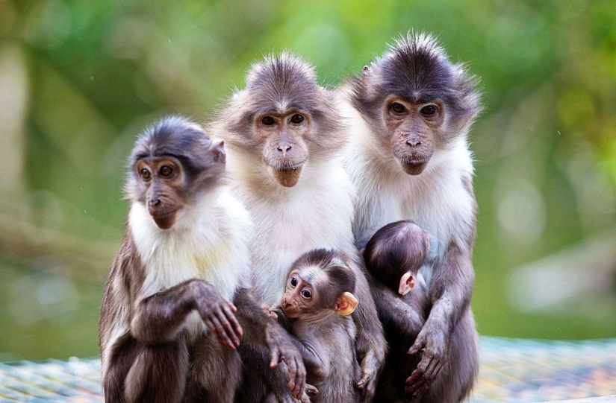
3. «Игривые мартышки» Следующее животное – это игривая мартышка.
И.п.: основная стойка, руки за голову.
1- 4- круговые вращения телом (тазом) вправо; 5-8- то же влево.
И.п. принять, упражнение вправо начинай!(8 раз).
(Картинка на экране проектора)
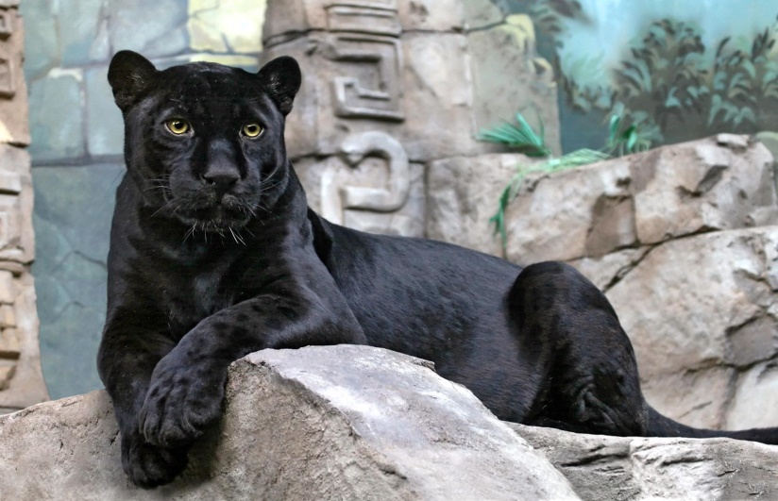
4. «Гордая пантера». Следующее животное – это гордая пантера.
И.п.: стоя на четвереньках.
1- поднять голову вверх, прогнуть спину - добрая пантера;
2- опустить голову вниз, выгнуть спину мостиком – сердитая пантера.
И.п. принять, упражнение начинай!(6 раз).
(Картинка на экране проектора)
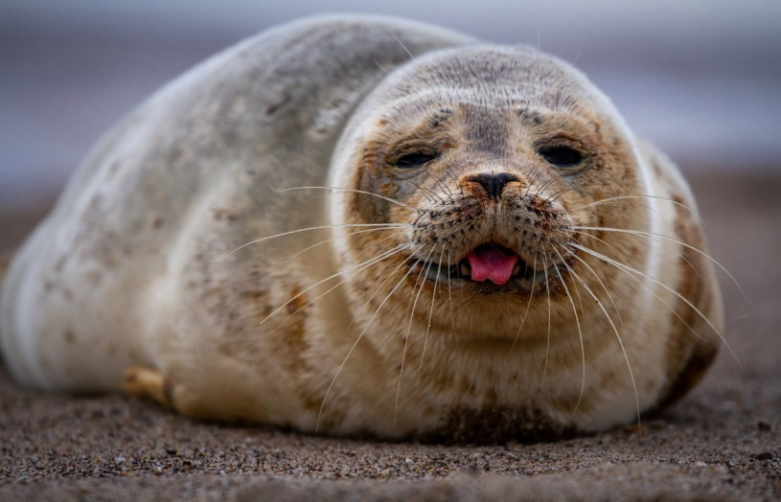
5. «Тюлень - попрошайка».
И.п.: лёжа на животе, руки вытянуты вперёд, ноги вместе.
1- 3- оторвать грудь и голову от пола, поднять руки и сделать три хлопка перед собой; 4- и.п.
И.п. принять, упражнение начинай. Ноги от пола не отрываем, руки вытягиваем.(6 раз).
(Картинка на экране проектора)
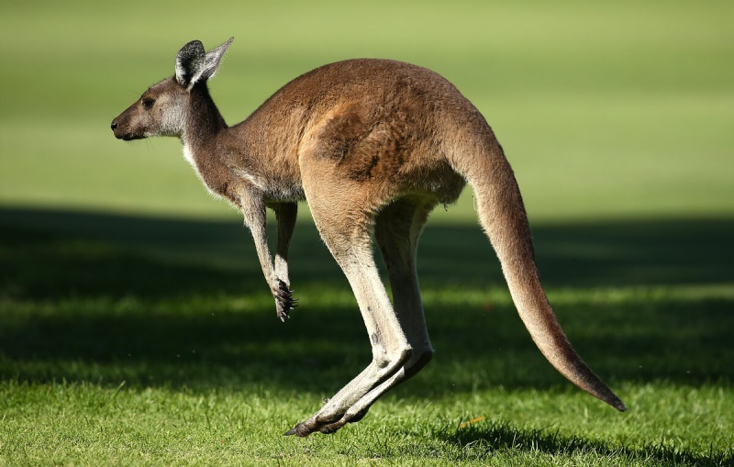
6. «Кенгуру». (4 раза)
И.п. стойка ноги вместе, руки на поясе.
Прыжки на двух ногах вправо и влево.
И.п. принять, упражнение вправо начинай! На месте шагом марш! На месте стой раз, два!
(Картинка на экране проектора)
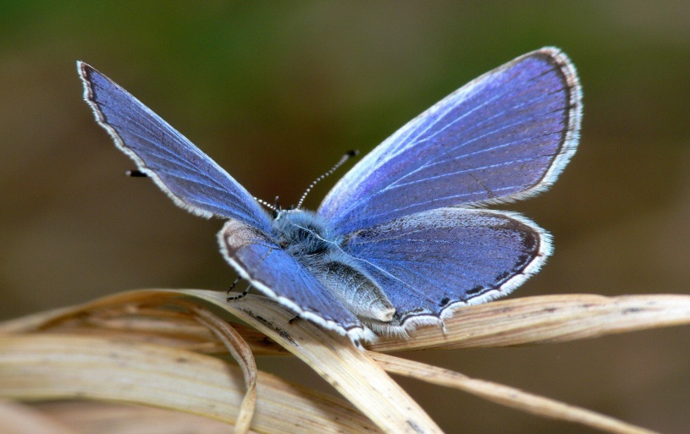
7. Дыхательное упражнение (4 раза).
И.п. сидя в позе «Бабочка».
1- глубокий вдох через нос, руки в стороны;
2 - выдох через рот, опускаем руки, кладем на колени.
Инструктор по физ-ре: Как много животных мы свами увидали, но это еще не все обитатели зоопарка, давайте посмотрим, кто еще в нем проживает.
(На проекторе появляется фото животного, дети угадывают и делают упражнение)
Упражнения с элементами хатха-йоги.
Инструктор по физ-ре: Посмотрите, кто нас встречает – царь зверей Лев.
(Картинка на экране проектора)
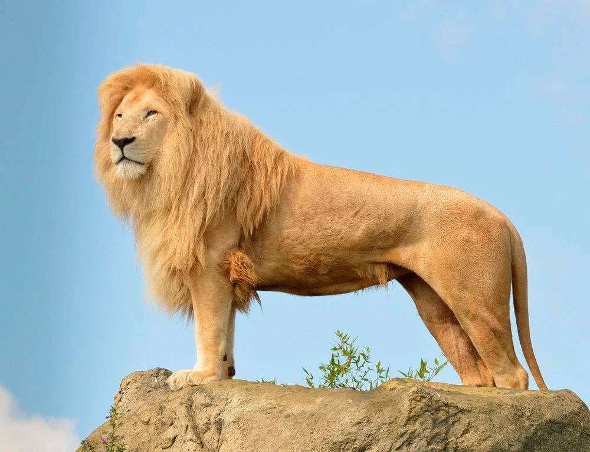
Поза «Лев» (лечит от ангины, респираторных заболеваний, исправляет некоторые дефекты речи, заикание).
Сесть на колени, положить на них выпрямленные руки, пальцы растопыренны, спина прямая, голову наклоняем вниз, но смотрим вперёд из-под лобья, язык высовываем как можно дальше, стараясь достать подбородок. Вдохнули и выдохнули, произнося – «ха-а-а-а».
Инструктор по физ-ре: Ребята, а теперь давайте пройдём к водоёму
Кого мы видим и слышим? Лягушку…
(Картинка на экране проектора)
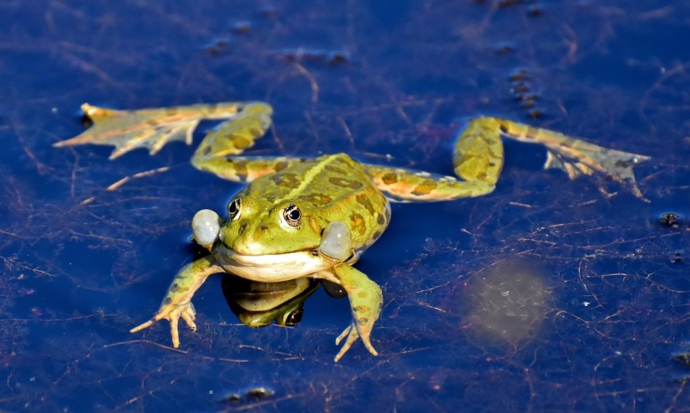
Поза «Лягушка» (укрепление сердечной мышцы, ног, хорошее дыхание и прекрасное самочувствие).
И. п. — 1) сидя на корточках, на носках, пятки прикасаются друг к другу, спина прямая, колени раздвинуты, Прямые руки расположены между внутренних поверхностей коленей, пальцы упираются в пол;
2) необходимо подняться, выпрямляя ноги. Голова опущена вниз, пятки тянутся к полу.
(Картинка на экране проектора)
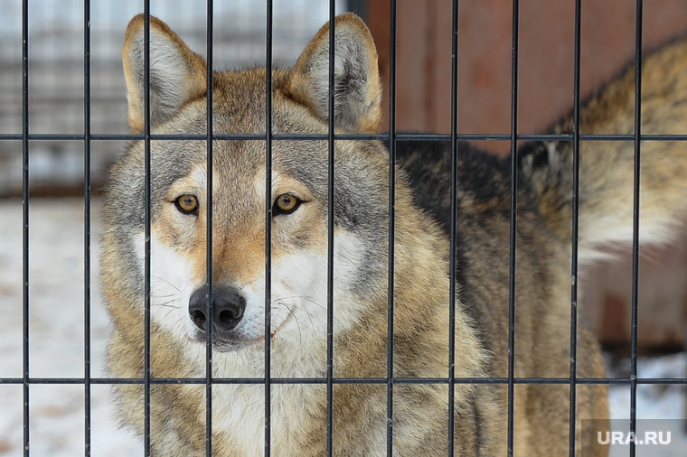
Инструктор по физ-ре: А теперь мы подошли к клетке… Кто это, ребята. Это не собаки, а волки, которые очень похожи на собак. А кто знает песенку волков? (у-у-у-у)
«Тест на проверку дыхания».
Инструктор по физ-ре: А сейчас мы поиграем «Кто дольше пропоет песню волка?».
Дети, стоя делают два активных выдоха, затем на выдохе долго тянут «у-у-у...». Тот, у кого кончается дыхание, садится на корточки.
Инструктор по физ-ре: Идём с вами дальше, посмотрите, кто нас встречает в этой клетке?! Эти обезьянки называются мартышки. И мы с ними поиграем.
Динамическая пауза «Мартышки» (под песенку - на слайде)
Мы — веселые мартышки,
Мы играем громко слишком.
Мы в ладоши хлопаем,
И ногами топаем,
Надуваем щечки,
Скачем на носочках…
И друг другу даже –
Язычки покажем.
Дружно прыгнем к потолку.
Пальчик поднесем к виску.
Оттопырим ушки.
Хвостик на макушке.
Шире рот откроем
Гримасы всем состроим.
Как скажу я цифру «три».
Все с гримасами замри!
Раз, два, три!
(Картинка на экране проектора)
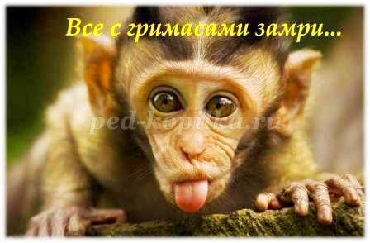

Подвижная игра «День – и ночь в зоопарке»
Дети вспоминают животных, которых встретили на занятии в зоопарке и изображают их движения. По команде «ночь» дети закрывают глаза ладонями рук и не шевелятся.
Инструктор смотрит, нет ли нарушивших правил игры. По команде «день» дети изображают позы.
(Картинка на экране проектора)
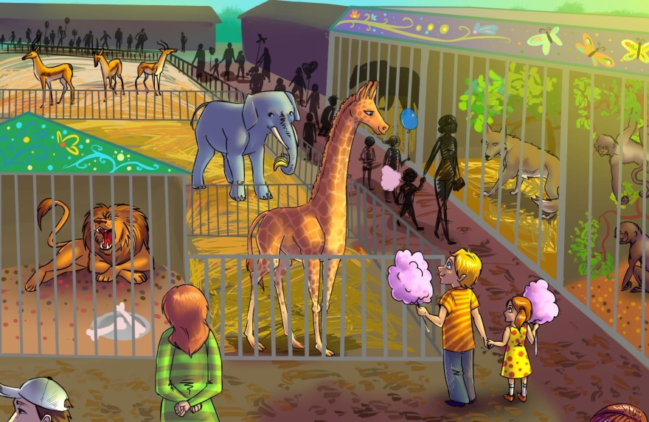
Инструктор по физ-ре: Замечательная у нас прогулка получилась. А теперь ребята давайте расслабимся и отдохнем, сделав самомассаж и гимнастику для глаз.

Самомассаж с массажными мячами.
Самомассаж для рук:
Мячик-ежик мы возьмем, (берем массажный мячик)
Покатаем и потрем. (катаем между ладошек)
Вверх подбросим и поймаем, (можно просто поднять мячик вверх)
И иголки посчитаем. (пальчиками одной руки нажимаем на шпики)
Пустим ежика на стол, (кладем мячик на стол)
Ручкой ежика прижмем (ручкой прижимаем мячик)
И немножко покатаем… (ручкой катаем мячик)
Потом ручку поменяем. (меняем ручку и тоже катаем мячик)
Самомассаж для ног:
Дети кладут массажный мячик на пол и катают ногой вперед – назад, правой, а затем левой ногой.
Дети кладут массажный мячик на пол и катают мячи по круг, правой, а затем левой ногой.
Гимнастика для глаз:
1 упражнение. Выполняется сидя. Крепко зажмурить глаза на 3-5 сек., затем открыть на 3-5 сек. Повторить 6-8 раз (упражнение укрепляет мышцы век, способствует улучшению кровоснабжения и расслабляет мышцы глаз);
2 упражнение. Выполняется сидя. Быстро моргать в течение одной минуты. (упражнение способствует улучшению кровообращения);
3 упражнение. Выполняется сидя. Закрыть веки, массировать их круговыми движениями пальцев в течение 1 минуты (упражнение расслабляет мышцы и улучшает кровоснабжение).
4 упражнение. Выполняется сидя. Голова неподвижна. Поднять глаза кверху. Сделать ими круговые движения по часовой стрелке. против часовой стрелки 5-6- раз. (упражнение способствует развитию сложных движений глаз и повышает устойчивость вестибулярной реакции)
Инструктор по физ-ре: Ребята, вам нравится путешествовать по зоопарку, а знакомиться с животными? (ответ детей)
Инструктор по физ-ре: Ребята, в зоопарке наступает тихий час, звери будут отдыхать. И вы тоже устали от такой увлекательной прогулки. Давайте с вами приляжем на коврики и послушаем голоса животных. А потом отправимся в путь обратно домой.
Релаксация «Звуки животных».
Инструктор по физ-ре: Ребята, вот и закончилось наше путешествие по Зоопарку, где мы с вами знакомились с животными и с разными оздоровительными упражнениями.
Инструктор по физ-ре: Как дерево не может существовать без ствола, так и человек не может обойтись без крепкого позвоночника, вы сегодня узнали, где он находится…Нужно научиться, ребята, держать свою спину прямо, чтобы была красивая правильная осанка, благодаря которой у вас будет здоровый позвоночник. Сегодня большинство упражнений, поз, которые мы разучили, были направлены на оздоровление позвоночника.
В зоопарке побывали
всех зверей в нем увидали,
а теперь пора назад, в наш
веселый детский сад.
(Картинка на экране проектора)
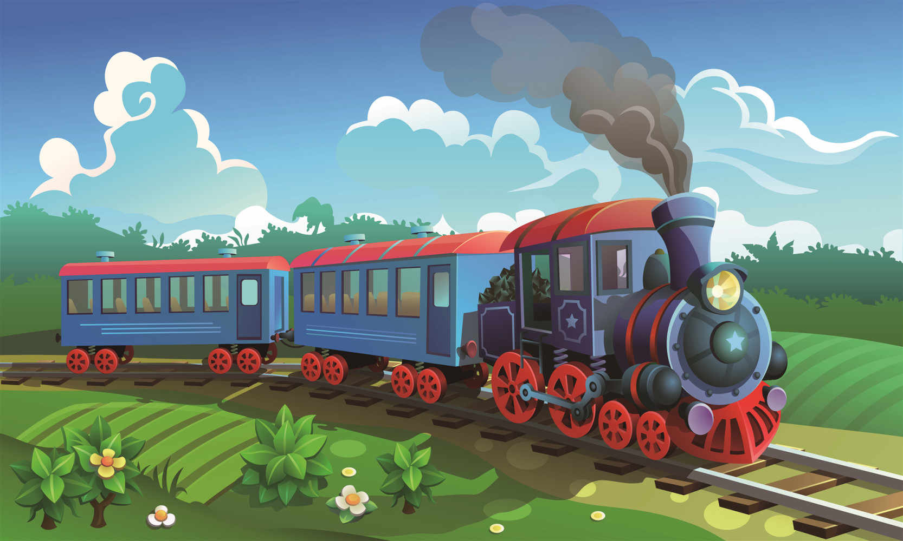
Ну - ка ребята по местам в свои вагончики и отправляемся домой!
(Звучит песня «Голубой вагон». Дети встают друг за другом, руки кладут на плечи и мелкими шажками выполняют движение вперед…)
Ребята прощаются.

